Mẫu 4
QUY ĐỊNH VIẾT KHÓA LUẬN VÀ ĐỒ ÁN TỐT NGHIỆP
1. Về bố cục
Số chương của mỗi KL/ĐA tùy thuộc vào từng chuyên ngành và đề tài cụ thể, nhưng thông thường bao gồm những phần và chương sau:
- MỞ ĐẦU: Trình bày lý do chọn đề tài, mục đích, đối tượng và phạm vi nghiên cứu, ý nghĩa khoa học và thực tiễn của đề tài nghiên cứu.
- TỔNG QUAN: Phân tích, đánh giá các công trình nghiên cứu đã có của các giả trong và ngoài nước liên quan mật thiết đến đề tài KL/ĐA; nêu những vấn đề còn tồn tại; chỉ ra những vấn đề mà đề tài KL/ĐA cần tập trung nghiên cứu, giải quyết.
- NHỮNG NGHIÊN CỨU THỰC NGHIỆM HOẶC LÝ THUYẾT: Trình bày cơ sở lý thuyết, lý luận, giả thuyết khoa học và phương pháp nghiên cứu đã được sử dụng trong KL/ĐA.
- TRÌNH BÀY, ĐÁNH GIÁ BÀN LUẬN CÁC KẾT QUẢ: Mô tả ngắn gọn công việc nghiên cứu khoa học đã tiến hành, các số liệu nghiên cứu khoa học hoặc số liệu thực nghiệm. Phần bàn luận phải căn cứ vào các dẫn liệu khoa học thu được trong quá trình nghiên cứu của đề tài KL/ĐA hoặc đối chiếu với kết quả nghiên cứu của các tác giả khác thông qua các tài liệu tham khảo.
- KẾT LUẬN: Trình bày những kết quả mới của KL/ĐA một cách ngắn gọn, không có lời bàn và bình luận thêm.
- KIẾN NGHỊ VỀ NHỮNG NGHIÊN CỨU TIẾP THEO.
- DANH MỤC CÔNG TRÌNH CÔNG BỐ CỦA TÁC GIẢ (nếu có): Liệt kê các bài báo, công trình đã công bố của tác giả về nội dung của đề tài KL/ĐA, theo trình tự thời gian công bố.
- DANH MỤC TÀI LIỆU THAM KHẢO: Chỉ bao gồm các tài liệu được trích dẫn, sử dụng và đề cập tới để bàn luận trong KL/ĐA.
- PHỤ LỤC.
2. Về trình bày
KL/ĐA phải được trình bày ngắn gọn, rõ ràng, mạch lạc, sạch sẽ, không được tẩy xóa, có đánh số trang, đánh số bảng biểu, hình vẽ, đồ thị. Tác giả KL/ĐA cần có lời cam đoan danh dự về công trình khoa học này của mình. KL/ĐA đóng bìa (xem phụ lục 1). Trang phụ bìa (title page) xem phụ lục 2.
2.1. Soạn thảo văn bản
KL/ĐA sử dụng chữ Unicode cỡ chữ 13; mật độ chữ bình thường, không được nén hoặc kéo dãn khoảng cách giữa các chữ; dãn dòng đặt ở chế độ 1,5 lines; lề trên 3,5cm; lề dưới 3 cm; lề trái 3,5cm; lề phải 2 cm. Số trang được đánh ở giữa, phía dưới mỗi trang giấy. Nếu có bảng biểu, hình vẽ trình bày theo chiều ngang khổ giấy thì đầu bảng là lề trái của trang, nhưng nên hạn chế trình bày theo cách này.
KL/ĐA được in trên một mặt giấy trắng khổ A4 210 x 297 mm).
2.2. Tiểu mục
Các tiểu mục của KL/ĐA được trình bày và đánh số thành nhóm chữ số, nhiều nhất gồm bốn chữ số với số thứ nhất chỉ số chương (ví dụ: 4.1.2.1 chỉ tiểu mục 1 nhóm tiểu mục 2 mục 1 chương 4). Tại mỗi nhóm tiểu mục phải có ít nhất hai tiểu mục, nghĩa là không thể có tiểu mục 2.1.1 mà không có tiểu mục 2.1.2 tiếp theo.
2.3. Bảng biểu, hình vẽ, phương trình
Việc đánh số bảng biểu, hình vẽ, phương trình phải gắn với số chương; ví dụ Hình 3.4 có nghĩa là hình thứ 4 trong Chương 3. Mọi đồ thị, bảng biểu lấy từ các nguồn khác phải được trích dẫn đầy đủ, ví dụ “Nguồn: Cục Công nghệ Thông tin, 2012”. Nguồn được trích dẫn phải được liệt kê chính xác trong danh mục Tài liệu tham khảo. Đầu đề của bảng biểu ghi phía trên bảng, đầu đề của hình vẽ ghi phía dưới hình. Thông thường, những bảng ngắn và đồ thị phải đi liền với phần nội dung đề cập tới các bảng và đồ thị này ở lần thứ nhất. Các bảng dài có thể để ở những trang riêng nhưng cũng phải tiếp theo ngay phần nội dung đề cập tới bảng này ở lần đầu tiên.
Các bảng rộng vẫn nên trình bày theo chiều đứng dài 297 mm của trang giấy, chiều rộng của trang giấy có thể hơn 210 mm. Chú ý gấp trang giấy này như minh họa ở Hình 1 sao cho số và đầu đề của hình vẽ hoặc bảng vẫn có thể nhìn thấy ngay mà không cần mở rộng tờ giấy. Cách làm này cũng giúp để tránh bị đóng vào gáy của KL/ĐA phần mép gấp bên trong hoặc xén rời mất phần mép gấp bên ngoài. Tuy nhiên nên hạn chế sử dụng các bảng quá rộng này.
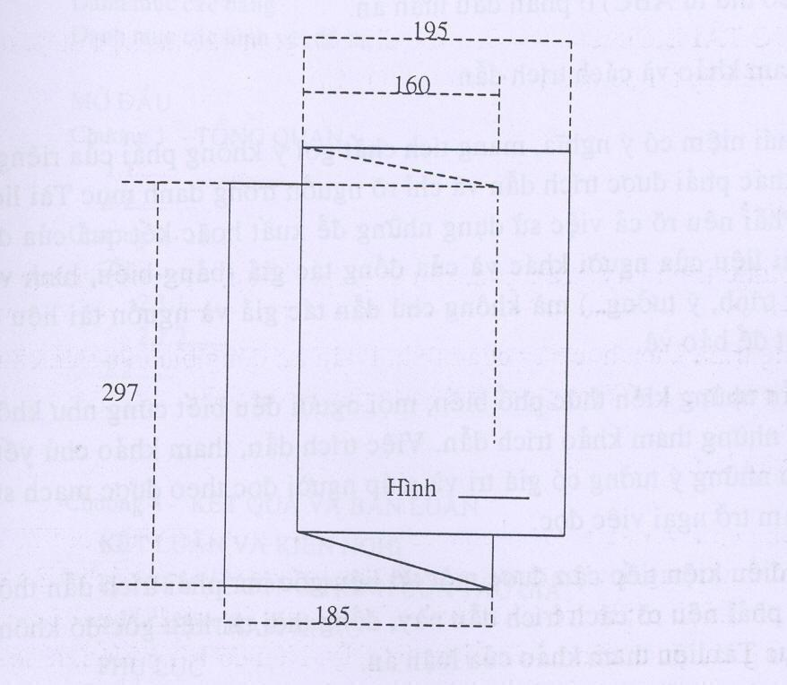
Hình 1. Cách gấp trang giấy rộng hơn 210 mm
Trong mọi trường hợp, bốn lề bao quanh phần văn bản và bảng biểu vẫn như quy định tại mục 2.1 của hướng dẫn này.
Đối với những trang giấy có chiều đứng hơn 297 mm (bản đồ, bản vẽ…) thì có thể để trong một phong bì cứng đính bên trong bìa sau KL/ĐA.
Trong KL/ĐA, các hình vẽ phải được vẽ sạch sẽ bằng mực đen để có thể sao chụp lại; có đánh số và ghi đầy đủ đầu đề; cỡ chữ phải bằng cỡ chữ sử dụng trong văn bản KL/ĐA. Khi đề cập đến các bảng biểu và hình vẽ phải nêu rõ số của hình và bảng biểu đó, ví dụ “… được nêu trong Bảng 4.1” hoặc “(xem Hình 3.2) mà không được viết “… được nêu trong bảng dưới đây” hoặc “trong đồ thị của X và Y sau”.
Việc trình bày phương trình toán học trên một dòng đơn hoặc dòng kép là tùy ý, tuy nhiên phải thống nhất trong toàn KL/ĐA. Khi ký hiệu xuất hiện lần đầu tiên thì phải giải thích và đơn vị tính phải đi kèm ngay trong phương trình có ký hiệu đó. Nếu cần thiết, danh mục của tất cả các ký hiệu, chữ viết tắt và nghĩa của chúng cần được liệt kê và để ở phần đầu của KL/ĐA. Tất cả các phương trình cần được đánh số và để trong ngoặc đơn đặt bên phía lề phải. Nếu một nhóm phương trình mang cùng một số thì những số này cũng được để trong ngoặc, hoặc mỗi phương trình trong nhóm phương trình (5.1) có thể được đánh số là (5.1.1), (5.1.2), (5.1.3)
2.4. Viết tắt
Không lạm dụng việc viết tắt trong KL/ĐA. Chỉ viết tắt những từ, cụm từ hoặc thuật ngữ được sử dụng nhiều lần trong KL/ĐA. Không viết tắt những cụm từ dài, những mệnh đề; không viết tắt những cụm từ ít xuất hiện trong KL/ĐA. Nếu cần viết tắt những từ, thuật ngữ, tên các cơ quan, tổ chức… thì được viết tắt sau lần viết thứ nhất có kèm theo chữ viết tắt trong ngoặc đơn. Nếu KL/ĐA có nhiều chữ viết tắt thì phải có bảng danh mục các chữ viết tắt (xếp theo thứ tự ABC) ở phần đầu KL/ĐA.
2.5. Tài liệu tham khảo và cách trích dẫn
Mọi ý kiến, khái niệm có ý nghĩa, mang tích chất gợi ý không phải của riêng tác giả và mọi tham khảo khác phải được trích dẫn và chỉ rõ nguồn trong danh mục Tài liệu tham khảo của KL/ĐA. Phải nêu rõ cả việc sử dụng những đề xuất hoặc kết quả của đồng tác giả. Nếu sử dụng tài liệu của người khác và của đồng tác giả (bảng biểu, hình vẽ, công thức, đồ thị, phương trình, ý tưởng…) mà không chú dẫn tác giả và nguồn tài liệu thì KL/ĐA không được duyệt để bảo vệ.
Không trích dẫn những kiến thức phổ biến, mọi người đều biết cũng như không làm KL/ĐA nặng nề với những tham khảo trích dẫn. Việc trích dẫn, tham khảo chủ yếu nhằm thừa nhận nguồn của những ý tưởng có giá trị và giúp người đọc theo được mạch suy nghĩ của tác giả, không làm trở ngại việc đọc.
Nếu không có điều kiện tiếp cận được một tài liệu gốc mà phải trích dẫn thông qua một tài liệu khác thì phải nêu rõ cách trích dẫn này, đồng thời tài liệu gốc đó không được liệt kê trong danh mục Tài liệu tham khảo của KL/ĐA.
Khi cần trích dẫn một đoạn ít hơn hai câu hoặc bốn dòng đánh máy thì có thể sử dụng dấu ngoặc kép để mở đầu và kết thúc phần trích dẫn. Nếu cần trích dẫn dài hơn thì phải tách phần này thành một đoạn riêng khỏi phần nội dung trang trình bày, với lề trái lùi vào thêm 2 cm. Khi này mở đầu và kết thúc đoạn trích này không phải sử dụng dấu ngoặc kép.
Cách xếp danh mục Tài liệu tham khảo xem Hướng dẫn xếp tài liệu tham khảo. Việc trích dẫn là theo số thứ tự của tài liệu ở danh mục Tài liệu tham khảo và được đặt trong ngoặc vuông, khi cần có cả số trang, ví dụ [15, tr.314-315]. Đối với phần được trích dẫn từ nhiều tài liệu khác nhau, số của từng tài liệu được đặt độc lập trong từng ngoặc vuông, theo thứ tự tăng dần, ví dụ [19], [25], [41], [42].
2.6. Phụ lục của KL/ĐA
Phần này bao gồm những nội dung cần thiết nhằm minh họa hoặc bổ trợ cho nội dung KL/ĐA như số liệu, mẫu biểu, tranh ảnh… Nếu KL/ĐA sử dụng những câu trả lời cho một bản câu hỏi thì bản câu hỏi mẫu này phải được đưa vào phần Phụ lục ở dạng nguyên bản đã cùng để điều tra, thăm dò ý kiến; không được tóm tắt hoặc sửa đổi. Cách tính toán mẫu trình bày tóm tắt trong các bảng biểu cũng cần nêu trong Phụ lục của KL/ĐA. Phụ lục không được dày hơn phần chính của KL/ĐA.
Hình 2 là ví dụ minh họa bố cục của KL/ĐA qua trang Mục lục. Nên sắp xếp sao cho mục lục của KL/ĐA gọn trong một trang giấy.

MỤC LỤC  Trang phụ bìa  Lời cam đoan  Mục lục  Danh mục các ký hiệu, các chữ viết tắt  Danh mục các bảng  Danh mục các hình vẽ, đồ thị  MỞ ĐẦU  Chương 1 - TỔNG QUAN  1.1………  1.2…….  Chương 2 - ……..  2.1………  2.1.1……..  2.1.2………  2.2………  …………  Chương 4 - KẾT QUẢ VÀ BÀN LUẬN  KẾT LUẬN VÀ KIẾN NGHỊ  DANH MỤC CÔNG TRÌNH CỦA TÁC GIẢ  TÀI LIỆU THAM KHẢO  PHỤ LỤC | trang
Hình 2. Ví dụ về trang mục lục của một KL/ĐA

TÓM TẮT KHÓA LUẬN/ĐỒ ÁN TỐT NGHIỆP
Tóm tắt KL/ĐA phải in chụp hoặc in typô kích thước 140 x 210 mm (khổ A4 gập đôi). Tóm tắt KL/ĐA phải được trình bày rõ ràng, mạch lạc, sạch sẽ, không được tẩy xóa. Số của bảng biểu, hình vẽ, đồ thị phải có cùng số như trong KL/ĐA.
Tóm tắt KL/ĐA được trình bày nhiều nhất trong 24 trang in trên hai mặt giấy, cỡ chữ Vni-Time 11 của hệ soạn thảo Winword hoặc tương đương. Mật độ chữ bình thường, không được nén hoặc kéo dãn khoảng cách giữa các chữ. Chế độ dãn dòng là Exactly 17pt. Lề trên, lề dưới, lề trái, lề phải đều là 2 cm. Cách bảng biểu trình bày theo chiều ngang khổ giấy thì đầu bảng là lề trái của trang. Tóm tắt KL/ĐA phải phản ảnh trung thực kết cấu, bố cục và nội dung của KL/ĐA, phải ghi đầy đủ toàn văn kết luận của KL/ĐA.
Cuối bản tóm tắt KL/ĐA là danh mục các công trình của tác giả đã công bố liên quan đến đề tài KL/ĐA với đầy đủ thông tin tên tác giả, năm xuất bản, tên bài báo, tên tạp chí, tập, số, số trang của bài báo trên tạp chí. Danh mục này có thể in trên trang bìa 3 của tóm tắt KL/ĐA.

HƯỚNG DẪN XẾP TÀI LIỆU THAM KHẢO
1. Tài liệu tham khảo được xếp riêng theo từng ngôn ngữ (Việt, Anh, Pháp, Đức, Nga, Trung, Nhật, …). Các tài liệu bằng tiếng nước ngoài phải giữ nguyên văn, không phiên âm, không dịch, kể cả tài liệu bằng tiếng Trung Quốc, Nhật, … (đối với những tài liệu bằng ngôn ngữ còn ít người biết có thể thêm phần dịch tiếng Việt đi kèm theo mỗi tài liệu).
2. Tài liệu tham khảo xếp theo thứ tự ABC họ tên tác giả theo thông lệ của từng nước:
- Tác giả là người nước ngoài: xếp thứ tự ABC theo họ.
- Tác giả là người Việt Nam: xếp thứ tự ABC theo tên nhưng vẫn giữ nguyên thứ tự thông thường của tên người Việt Nam, không đảo tên lên trước họ.
- Tài liệu không có tên tác giả thì xếp theo thứ tự ABC từ đầu của tên cơ quan ban hành báo cáo hay ấn phẩm, ví dụ: Tổng cục Thống kê xếp vào vần T, Bộ Giáo dục và Đào tạo xếp vào vần B, v.v…
3. Tài liệu tham khảo là bài báo trong tạp chí, bài trong một cuốn sách… ghi đầy đủ các thông tin sau:
  - tên các tác giả (không có dấu ngăn cách)
  - (năm công bố), (đặt trong ngoặc đơn, dấu phẩy sau ngoặc đơn)
  - “tên bài báo”, (đặt trong ngoặc kép, không in nghiêng, dấu phẩy cuối tên)
  - tên tạp chí (in nghiêng, cuối tên không có dấu phẩy) hoặc tên sách, (in nghiêng, dấu phẩy cuối tên)
  - tập (không có dấu ngăn cách)
- (số), (đặt trong ngoặc đơn, dấu phẩy sau ngoặc đơn)
- các số trang. (gạch ngang giữa hai chữ số, dấu chấm kết thúc)
(xem ví dụ trang sau, tài liệu 1, 14).
Tài liệu tham khảo là sách, KL/ĐA, báo cáo ghi đầy đủ các thông tin sau:
- tên các tác giả hoặc cơ quan ban hành (không có dấu ngăn cách)
- (năm xuất bản), (đặt trong ngoặc đơn, dấu phẩy sau ngoặc đơn)
- tên sách, KL/ĐA hoặc báo cáo, (in nghiêng, dấu phẩy cuối tên)
- nhà xuất bản, (dấu phảy cuối tên nhà xuất bản)
- nơi xuất bản. (dấu chấm kết thúc tài liệu tham khảo)
(xem ví dụ trang sau, tài liệu 7, 15, 16).
Nếu tài liệu dài hơn một dòng thì nên trình bày sao cho từ dòng thứ hai lùi vào so với dòng thứ nhất 1 cm để phần tài liệu tham khảo được rõ ràng và dễ theo dõi.
Dưới đây là một số thí dụ về cách trình bày trang tài liệu tham khảo.
TÀI LIỆU THAM KHẢO
Tiếng Việt
1. Cao Chi, Phạm Khánh Vân (1983), "Lượng tử hóa trường chuẩn khi có tương tác với vật chất và hệ phương trình cho các hàm Green", Tạp chí Vật lý Tập VIII (1), tr. 11-18.
...
7. Vũ Đức Minh (2001), Phát triển hệ chương trình xử lý, phân tích tài liệu phân cực kích thích ở Việt Nam, KL/ĐA Tiến sĩ Vật lý, Đại học Quốc gia Hà Nội, Hà Nội.
Tiếng Anh
14. Goedkoop J.B., Grioni M., Fuggle J.C. (1991), "X-ray dichroism as a probe of the electronic ground state in ultrathin rare-earth overlayers", Phys. Rev. B 43 (1), pp. 1179-1182.
15. Modder I.W. (1998), Structure and magnetism of metallic systems, Ph.D. Thesis, University of Amsterdam, Amsterdam.

